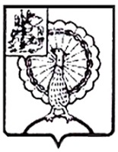

Совет депутатов Городского округа Серпухов
Московской области
____________________________________________________________________________
РЕШЕНИЕ
№ 47/501 от 19.05.2026
О рассмотрении Отчета о деятельности Контрольно-счетной палаты Городского округа Серпухов Московской области за 2025 год

Руководствуясь Федеральным законом от 06.10.2003 № 131-ФЗ «Об общих принципах организации местного самоуправления в Российской Федерации», Федеральным законом от 07.02.2011 № 6-ФЗ «Об общих принципах организации и деятельности контрольно-счетных органов субъектов Российской Федерации, федеральных территорий и муниципальных образований», Совет депутатов Городского округа Серпухов Московской области
решил:

1. Отчет о деятельности Контрольно-счетной палаты Городского округа Серпухов Московской области за 2025 год принять к сведению.

Председатель Совета депутатов
Городского округа Серпухов М. А. Шульга

